BỘ GIÁO DỤC VÀ ĐÀO TẠO
TRƯỜNG ĐẠI HỌC CÔNG NGHỆ KỸ THUẬT HƯNG YÊN



BÀI TẬP LỚN

MÔN: HỌC MÁY CƠ BẢN

DỰ ĐOÁN ĐIỂM THI CỦA HỌC SINH

NGÀNH: KỸ THUẬT PHẦN MỀM
CHUYÊN NGÀNH : PHÁT TRIỂN ỨNG DỤNG PHẦN MỀM

SINH VIÊN: 1. NGUYỄN QUỐC TƯỞNG - 12523092
2. LÊ TIẾN TIỆP – 10123314

LỚP: 12523W.2
NGƯỜI HƯỚNG DẪN: NGUYỄN ĐỨC TUẤN ANH

HƯNG YÊN – 2026

NHẬN XÉT
Nhận xét của giáo viên hướng dẫn

...........................................................................................................................................
...........................................................................................................................................
...........................................................................................................................................
...........................................................................................................................................
...........................................................................................................................................
...........................................................................................................................................
...........................................................................................................................................
...........................................................................................................................................
...........................................................................................................................................
...........................................................................................................................................
...........................................................................................................................................
...........................................................................................................................................
...........................................................................................................................................
...........................................................................................................................................
...........................................................................................................................................
...........................................................................................................................................
...........................................................................................................................................
...........................................................................................................................................
...........................................................................................................................................

GIÁO VIÊN HƯỚNG DẪN

MỤC LỤC

MỤC LỤC 3
DANH MỤC CÁC HÌNH VẼ, ĐỒ THỊ 5
CHƯƠNG 1: MỞ ĐẦU 6
1.1. Đặt vấn đề và tính cấp thiết của đề tài 6
1.2. Mục tiêu nghiên cứu 6
1.3. Đối tượng và phạm vi nghiên cứu 7
1.4. Phương pháp nghiên cứu 7
1.5. Ý nghĩa khoa học và thực tiễn của đề tài 7
CHƯƠNG 2: CƠ SỞ LÝ THUYẾT 9
2.1. Tổng quan về bài toán phân loại trong học máy (Classification) 9
2.2. Các thuật toán học máy sử dụng trong đề tài 9
2.2.1. Hồi quy Tuyến tính (Linear Regression) 9
2.2.2. Cây quyết định (Decision Tree) 9
2.2.3. Rừng ngẫu nhiên (Random Forest) 9
2.2.4. K-láng giềng gần nhất (K-Nearest Neighbors - KNN) 10
2.2.5. Máy vector hỗ trợ (Support Vector Machine - SVM) 10
2.3. Các độ đo đánh giá mô hình hồi quy 11
2.3.1. Sai số tuyệt đối trung bình (MAE - Mean Absolute Error) 11
2.3.2. Sai số bình phương trung bình (MSE & RMSE) 11
2.3.3. Hệ số xác định ($R2$ Score / Coefficient of Determination) 11
CHƯƠNG 3: PHÂN TÍCH, KHÁM PHÁ VÀ TIỀN XỬ LÝ DỮ LIỆU 13
3.1. Giới thiệu tập dữ liệu (Student Performance Dataset) 13
3.1.1. Bài toán 13
3.1.2. Bộ dữ liệu 13
3.2. Khám phá dữ liệu (Exploratory Data Analysis - EDA) 14
3.2.1. Phân bố biến mục tiêu Performance Index 15
3.2.2. Kiểm tra dữ liệu khuyết thiếu 16
3.2.3. Kiểm tra phân bố và giá trị ngoại lai 17
3.2.4. Phân tích ma trận tương quan 18
3.2.5. Phân tích tác động của Số giờ học và Hoạt động ngoại khóa lên Điểm hiệu suất 19
3.3. Tiền xử lý dữ liệu (Data Preprocessing) 21
3.3.1. Kiểm tra và xử lý giá trị khuyết thiếu (Missing Values) 21
3.3.2. Mã hóa biến định tính & Chuẩn hóa biến định lượng 21
3.3.3. Phân chia tập dữ liệu huấn luyện và kiểm tra (Train/Test Split) 22
CHƯƠNG 4: THỰC NGHIỆM, KẾT QUẢ VÀ THẢO LUẬN 24
4.1. Môi trường và công cụ thực nghiệm 24
4.2. Huấn luyện và đánh giá sơ bộ các mô hình 24
4.3. Đánh giá chi tiết mô hình tối ưu (Linear Regression) 25
4.3.1. Phân tích các chỉ số đo lường sai số (Evaluation Metrics) 26
4.4. Phân tích mức độ quan trọng của các đặc trưng (Feature Importance) 26
4.5. Nhận xét và thảo luận kết quả 27
KẾT LUẬN VÀ HƯỚNG PHÁT TRIỂN 28
5.1 Kết luận 28
5.2 Hướng phát triển trong tương lai 28
TÀI LIỆU THAM KHẢO 30

DANH MỤC CÁC HÌNH VẼ, ĐỒ THỊ
Hình 1 — Phân bố biến mục tiêu Performance Index 15
Hình 2 — Bản đồ kiểm tra dữ liệu khuyết thiếu 16
Hình 3 — Kiểm tra phân bố và giá trị ngoại lai 17
Hình 4 — Phân tích ma trận tương quan 19
Hình 5 — Phân tích tác động của Số giờ học và Hoạt động ngoại khóa lên Điểm hiệu suất 20

CHƯƠNG 1: MỞ ĐẦU

1.1. Đặt vấn đề và tính cấp thiết của đề tài
Giáo dục là nền tảng cho sự phát triển của xã hội, và đánh giá kết quả học tập của học sinh đóng vai trò then chốt trong việc kiểm định chất lượng đào tạo. Tuy nhiên, kết quả học tập của học sinh không chỉ phụ thuộc vào năng lực cá nhân mà còn chịu ảnh hưởng tổng hòa từ nhiều yếu tố: môi trường gia đình, điều kiện kinh tế, thời gian tự học, các hoạt động ngoại khóa, cùng lịch sử học tập trước đó.
Việc dự đoán sớm điểm thi hoặc nguy cơ giảm sút học tập của học sinh giúp nhà trường và phụ huynh đưa ra các can thiệp kịp thời, tư vấn phương pháp học tập phù hợp nhằm nâng cao chất lượng giáo dục.
Trong bối cảnh trí tuệ nhân tạo và học máy phát triển mạnh mẽ, việc áp dụng các mô hình học máy dạng Hồi quy (Regression) để dự đoán chỉ số định lượng liên tục (điểm thi) dựa trên các thuộc tính đa dạng của học sinh là một giải pháp thiết thực, có độ chính xác cao và mang tính ứng dụng thực tiễn vượt trội.

1.2. Mục tiêu nghiên cứu
Nghiên cứu lý thuyết: Tìm hiểu sâu về bài toán học có giám sát loại Hồi quy (Regression) và nguyên lý của các thuật toán: Hồi quy Tuyến tính, Cây quyết định Hồi quy, Rừng ngẫu nhiên Hồi quy, KNN Hồi quy và SVR.
Khai phá & Tiền xử lý dữ liệu: Thực hiện phân tích dữ liệu khám phá (EDA) trên tập dữ liệu học sinh (Student Performance Dataset), mã hóa các biến định tính, chuẩn hóa biến định lượng và phân chia tập dữ liệu.
Huấn luyện & Đánh giá mô hình: Triển khai các thuật toán hồi quy trong môi trường Python, tinh chỉnh tham số và so sánh qua các độ đo $MAE,MSE,RMSE,R^{2}$.
Phân tích đặc trưng: Trích xuất các yếu tố có tác động lớn nhất tới điểm thi cuối kỳ của học sinh.

1.3. Đối tượng và phạm vi nghiên cứu
- Đối tượng nghiên cứu:
Các thuật toán học máy phân loại bài toán Hồi quy; bộ dữ liệu kết quả học tập của học sinh (Student Performance Dataset từ UCI ML Repository).
- Phạm vi nghiên cứu:
Dữ liệu dạng bảng (tabular data), thực nghiệm trên môi trường Python (Google Colab) với các thư viện mã nguồn mở chuyên ngành (scikit-learn, pandas, seaborn).

1.4. Phương pháp nghiên cứu
Để triển khai đề tài hiệu quả và đảm bảo tính khoa học, nghiên cứu kết hợp ba nhóm phương pháp chính:
Phương pháp nghiên cứu lý thuyết: Tổng hợp tài liệu học thuật từ giáo trình, bài báo khoa học và tài liệu chính thức của thư viện Scikit-learn. Nghiên cứu tập trung vào cơ sở toán học của bài toán hồi quy, cơ chế vận hành của 5 thuật toán (Linear Regression, Decision Tree, Random Forest, KNN, SVR) và các chỉ số đo lường sai số ($MAE,MSE,RMSE,R^{2}$).
Phương pháp thực nghiệm: Sử dụng ngôn ngữ Python cùng thư viện Pandas để làm sạch dữ liệu, xử lý giá trị khuyết, chuẩn hóa biến số và mã hóa biến định tính. Dữ liệu được chia độc lập theo tỷ lệ 80% huấn luyện và 20% kiểm thử. Tiến hành huấn luyện 5 mô hình, áp dụng Cross-Validation để tinh chỉnh siêu tham số và đo lường chỉ số đánh giá nhằm chọn ra mô hình tối ưu.
Phương pháp trực quan hóa dữ liệu: Sử dụng Seaborn và Matplotlib để vẽ biểu đồ phân bố điểm thi, biểu đồ hộp và ma trận tương quan Heatmap nhằm phát hiện các yếu tố ảnh hưởng. Sau khi dự đoán, biểu diễn đồ thị so sánh giữa điểm số thực tế với điểm dự đoán, biểu đồ phân bố sai số (Residual plot) và biểu đồ mức độ quan trọng của đặc trưng (Feature Importance).

1.5. Ý nghĩa khoa học và thực tiễn của đề tài
Ý nghĩa khoa học:
- Kiểm chứng và đánh giá mô hình: Đóng góp minh chứng thực nghiệm về hiệu quả của các thuật toán Hồi quy (Linear Regression, Decision Tree, Random Forest, KNN, SVR) trong việc xử lý dữ liệu bảng (tabular data) có tính chất đa biến đầu vào (bao gồm cả biến định lượng lẫn biến định tính).
- So sánh và tối ưu toán học: Cung cấp góc nhìn so sánh khách quan về năng lực học quy luật của mô hình tuyến tính truyền thống so với các mô hình học máy phi tuyến và mô hình kết hợp (Ensemble Learning) dựa trên các độ đo sai số chuẩn mực ($MAE,RMSE,R^{2}$).
- Trích xuất tri thức từ dữ liệu (Feature Analysis): Xác định được mức độ tác động tương đối của từng nhóm yếu tố (lịch sử học tập, thời gian tự học, hoàn cảnh gia đình) tới kết quả học tập, làm cơ sở khoa học cho các nghiên cứu tiếp theo về phân tích dữ liệu giáo dục (Educational Data Mining).
Ý nghĩa thực tiễn:
- Cảnh báo sớm và can thiệp kịp thời: Giúp giáo viên chủ nhiệm và nhà trường dự báo sớm điểm thi cuối kỳ của học sinh ngay từ giữa kỳ. Qua đó, nhanh chóng khoanh vùng những học sinh có nguy cơ trượt hoặc đạt điểm yếu/kém để xây dựng kế hoạch phụ đạo, bổ trợ kiến thức kịp thời.
- Tối ưu hóa phương pháp giảng dạy và quản lý: Cung cấp công cụ hỗ trợ các nhà quản lý giáo dục đánh giá toàn diện các yếu tố ảnh hưởng tới học lực của học sinh, từ đó điều chỉnh khối lượng bài tập, thời gian tự học hoặc đề xuất giải pháp phối hợp chặt chẽ hơn giữa gia đình và nhà trường.
- Tiền đề phát triển ứng dụng thông minh: Làm cơ sở để đóng gói mô hình thành một phần mềm hoặc tiện ích tra cứu trực tuyến, giúp giáo viên dễ dàng nhập dữ liệu và nhận kết quả dự báo tự động mà không cần có kiến thức sâu về khoa học dữ liệu.

CHƯƠNG 2: CƠ SỞ LÝ THUYẾT

2.1. Tổng quan về bài toán phân loại trong học máy (Classification)
Bài toán Hồi quy (Regression) thuộc nhóm Học có giám sát (Supervised Learning). Mục tiêu của bài toán hồi quy là học một hàm ánh xạ $f:X→Y$, trong đó $X∈R^{D}$ là không gian các đặc trưng đầu vào (biến độc lập) và $Y∈R$ là một biến mục tiêu nhận giá trị thực liên tục (biến phụ thuộc, ở đây là điểm thi).

2.2. Các thuật toán học máy sử dụng trong đề tài

2.2.1. Hồi quy Tuyến tính (Linear Regression)
Mô hình giả định mối quan hệ tuyến tính giữa các thuộc tính đầu vào $x_{i}$ và biến mục tiêu $y$:
$$y=w_{0}+w_{1}x_{1}+w_{2}x_{2}+…+w_{D}x_{D}+ϵ$$
Trong đó $w_{i}$ là các trọng số được tối ưu hóa bằng cách giảm thiểu tổng bình phương sai số (Least Squares).

2.2.2. Cây quyết định (Decision Tree)
Cây quyết định hồi quy phân chia không gian đặc trưng đầu vào $X$ thành các vùng chữ nhật không chồng lấp $R_{1},R_{2},…,R_{M}$. Tại mỗi nút trong, thuật toán tìm thuộc tính $j$ và điểm chia $s$ sao cho tổng bình phương độ lệch (Variance / MSE) ở hai nhánh con đạt mức nhỏ nhất:
$$\min_{j,s}\left[\sum_{x_{i}∈R_{1}\left(j,s\right)}{{\left(y_{i}-{\overset{ˆ}{y}}_{R_{1}}\right)}^{2}}+\sum_{x_{i}∈R_{2}\left(j,s\right)}{{\left(y_{i}-{\overset{ˆ}{y}}_{R_{2}}\right)}^{2}}\right]$$
Giá trị dự đoán $\overset{ˆ}{y}$ cho một mẫu mới rơi vào nút lá $R_{m}$ chính là giá trị trung bình cộng của các mẫu huấn luyện nằm trong vùng đó: ${\overset{ˆ}{y}}_{R_{m}}=\frac{1}{N_{m}}\sum_{x_{i}∈R_{m}}{y_{i}}$.

2.2.3. Rừng ngẫu nhiên (Random Forest)
Là phương pháp học kết hợp (Ensemble Learning) áp dụng kỹ thuật Bootstrap Aggregating (Bagging). Thuật toán xây dựng $B$ cây quyết định hồi quy độc lập:
- Mỗi cây được huấn luyện trên một tập dữ liệu con được lấy mẫu ngẫu nhiên có hoàn lại (Bootstrap sample) từ tập gốc.
- Tại mỗi điểm chia của cây, chỉ xét một tập hợp con gồm $m$ đặc trưng ngẫu nhiên ($m<D$) để tránh hiện tượng các cây bị phụ thuộc quá nhiều vào một thuộc tính mạnh.
- Giá trị dự đoán cuối cùng cho một học sinh là trung bình cộng dự đoán của toàn bộ $B$ cây trong rừng:
$$\overset{ˆ}{y}=\frac{1}{B}\sum_{b=1}^{B}{f_{b}}\left(x\right)$$

2.2.4. K-láng giềng gần nhất (K-Nearest Neighbors - KNN)
KNN là thuật toán học dựa trên khoảng cách (Instance-based learning). Khi cần dự đoán điểm thi cho một học sinh mới $x_{new}$:
- Tính khoảng cách Euclidean từ $x_{new}$ đến toàn bộ các mẫu trong tập huấn luyện:
$$d\left(x_{new},x_{i}\right)=\sqrt{\sum_{j=1}^{D}{{\left(x_{new,j}-x_{i,j}\right)}^{2}}}$$
- Xác định tập $N_{K}\left(x_{new}\right)$ gồm $K$ học sinh có khoảng cách gần nhất.
- Tính điểm dự đoán bằng trung bình cộng (hoặc trung bình có trọng số theo khoảng cách) điểm thi của $K$ láng giềng này:
$${\overset{ˆ}{y}}_{new}=\frac{1}{K}\sum_{x_{i}∈N_{K}\left(x_{new}\right)}{y_{i}}$$

2.2.5. Máy vector hỗ trợ (Support Vector Machine - SVM)
SVR tìm kiếm một hàm hồi quy $f\left(x\right)=w^{T}x+b$ sao cho hầu hết các điểm dữ liệu nằm trong một "dải phân cách" chiều rộng $2ϵ$ xoay quanh đường hồi quy. Sai số nhỏ hơn $ϵ$ sẽ bị bỏ qua, chỉ những điểm nằm ngoài dải $ϵ$ mới chịu phạt thông qua hàm mất mát $ϵ$-insensitive:
$$L_{ϵ}\left(y,f\left(x\right)\right)=\max\left(0,|y-f\left(x\right)|-ϵ)\right)$$
Bài toán tối ưu của SVR được phát biểu dưới dạng:
$$\min_{w,b,ξ,ξ^{*}}{\frac{1}{2}}‖w‖​^{2}+C\sum_{i=1}^{N}{\left(ξ_{i}+ξ_{i}^{*}\right)}$$
Trong đó $C$ là tham số điều hòa cân bằng giữa độ phẳng của đường hồi quy và mức độ chấp nhận sai số quá ngưỡng $ϵ$.

2.3. Các độ đo đánh giá mô hình hồi quy
Khác với bài toán phân loại (vốn sử dụng Accuracy hay F1-Score dựa trên nhãn nhị phân), bài toán hồi quy đánh giá mức độ lệch giữa giá trị điểm thi dự đoán (${\overset{ˆ}{y}}_{i}$) và điểm thi thực tế ($y_{i}$) của $N$ học sinh qua các chỉ số:

2.3.1. Sai số tuyệt đối trung bình (MAE - Mean Absolute Error)
Đo lường mức độ lệch trung bình giữa điểm dự đoán và điểm thực tế theo đúng đơn vị gốc (điểm số). MAE không làm trầm trọng hóa các điểm dữ liệu ngoại lệ (outliers):
$$\text{MAE}=\frac{1}{N}\sum_{i=1}^{N}{|}y_{i}-{\overset{ˆ}{y}}_{i}|$$

2.3.2. Sai số bình phương trung bình (MSE & RMSE)
- MSE (Mean Squared Error): Bình phương các khoảng lệch, phạt rất nặng những dự đoán lệch nhiều so với thực tế:
$$\text{MSE}=\frac{1}{N}\sum_{i=1}^{N}{{\left(y_{i}-{\overset{ˆ}{y}}_{i}\right)}^{2}}$$
- RMSE (Root Mean Squared Error): Lấy căn bậc hai của MSE để đưa sai số về cùng đơn vị đo với điểm thi ($G3$), giúp dễ phân tích thực tế hơn:
$$\text{RMSE}=\sqrt{\text{MSE}}=\sqrt{\frac{1}{N}\sum_{i=1}^{N}{{\left(y_{i}-{\overset{ˆ}{y}}_{i}\right)}^{2}}}$$

2.3.3. Hệ số xác định ($R^{2}$ Score / Coefficient of Determination)
Đo lường tỷ lệ phần trăm sự biến thiên của điểm thi $y$ được mô hình giải thích. $R^{2}$ giúp đánh giá mô hình tốt hơn bao nhiêu so với việc chỉ dự đoán bằng điểm trung bình đơn thuần ($\overline{y}$):
$$R^{2}=1-\frac{{\text{SS}}_{res}}{{\text{SS}}_{tot}}=1-\frac{\sum_{i=1}^{N}{{\left(y_{i}-{\overset{ˆ}{y}}_{i}\right)}^{2}}}{\sum_{i=1}^{N}{{\left(y_{i}-\overline{y}\right)}^{2}}}$$
Ý nghĩa giá trị $R^{2}$:
- $R^{2}=1$: Mô hình dự đoán chính xác tuyệt đối (không có sai số).
- $R^{2}=0$: Mô hình hoạt động chỉ ngang bằng với việc lấy giá trị trung bình cộng $\overline{y}$.
- $R^{2}<0$: Mô hình rất kém, tệ hơn cả việc đoán bằng giá trị trung bình.

CHƯƠNG 3: PHÂN TÍCH, KHÁM PHÁ VÀ TIỀN XỬ LÝ DỮ LIỆU

3.1. Giới thiệu tập dữ liệu (Student Performance Dataset)

3.1.1. Bài toán
Đề tài xây dựng một hệ thống học máy có khả năng dự đoán chỉ số hiệu suất học tập (Performance Index) của học sinh, dựa trên các yếu tố liên quan đến thói quen sinh hoạt, thời gian tự học, kết quả học tập trong quá khứ và việc tham gia các hoạt động ngoại khóa. Đây là bài toán Hồi quy (Regression) trong học máy có giám sát (Supervised Learning), vì biến mục tiêu là một giá trị số liên tục.
Ý nghĩa thực tế: Việc nhận diện sớm các yếu tố ảnh hưởng và dự báo chính xác kết quả học tập giúp giáo viên, nhà quản lý giáo dục cũng như phụ huynh có cái nhìn toàn diện hơn về tiến trình phát triển của học sinh. Hệ thống hỗ trợ phát hiện sớm những học sinh có nguy cơ đạt kết quả kém hoặc gặp khó khăn trong học tập để kịp thời đưa ra các giải pháp bổ trợ, định hướng và can thiệp giáo dục phù hợp.
Cột mục tiêu (Target): Performance Index
- Là chỉ số liên tục phản ánh hiệu suất/kết quả học tập tổng hợp của học sinh, nhận giá trị trong thang điểm từ 10.0 đến 100.0.
- Chỉ số càng cao thể hiện năng lực và kết quả học tập của học sinh càng tốt.

3.1.2. Bộ dữ liệu
Bộ dữ liệu sử dụng: Student Performance Multiple Linear Regression, được công khai trên Kaggle tại địa chỉ: https://www.kaggle.com/datasets/nikhil7280/student-performance-multiple-linear-regression. Bộ dữ liệu thuộc phạm vi Public Domain / CC0, được phép sử dụng tự do cho mục đích học tập và nghiên cứu.
Quy mô dữ liệu: 10.000 mẫu (dòng), mỗi mẫu tương ứng với thông tin của một học sinh được mô tả bởi 5 thuộc tính đầu vào (features) — bao gồm cả dữ liệu định lượng (số) và dữ liệu định tính (danh mục) — cùng 1 cột mục tiêu Performance Index.
Danh sách các thuộc tính:

Cột | Ý nghĩa | Loại dữ liệu | Tầm giá trị / Mô tả
Hours Studied | Số giờ tự học | Định lượng (Số nguyên) | Số giờ học sinh dành để tự học hàng tuần (1 - 9 giờ)
Previous Scores | Điểm thi kỳ trước | Định lượng (Số nguyên) | Điểm số đạt được trong các kỳ thi trước (40 - 99)
Extracurricular Activities | Hoạt động ngoại khóa | Định tính (Nhị phân) | Có tham gia hoạt động ngoại khóa hay không (Yes / No)
Sleep Hours | Số giờ ngủ | Định lượng (Số nguyên) | Số giờ ngủ trung bình mỗi ngày (4 - 9 giờ)
Sample Question Papers Practiced | Số đề thi thử đã làm | Định lượng (Số nguyên) | Số lượng bộ đề luyện tập đã hoàn thành (0 - 9 đề)
Performance Index | Chỉ số hiệu suất (Target) | Định lượng (Số thực) | Biến mục tiêu cần dự đoán (thang điểm 10.0 - 100.0)

3.2. Khám phá dữ liệu (Exploratory Data Analysis - EDA)
Khám phá dữ liệu là bước quan trọng giúp hiểu rõ cấu trúc, đặc điểm phân bố cũng như mối quan hệ giữa các đặc trưng trước khi tiến hành xây dựng và huấn luyện mô hình.

3.2.1. Phân bố biến mục tiêu Performance Index
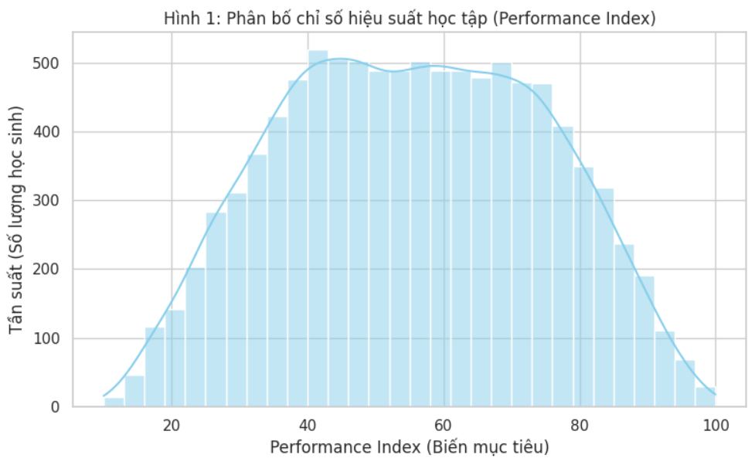
Hình 1 — Phân bố biến mục tiêu Performance Index
Biểu đồ tần suất (Histogram) kết hợp đường ước lượng mật độ nhân (KDE) thể hiện phân bố của biến mục tiêu Performance Index trên toàn bộ $10,000$ mẫu học sinh:
- Hình dạng phân bố: Biến mục tiêu Performance Index có phân bố dạng hình chuông tương đối đối xứng, gần như tuân theo phân bố chuẩn (Normal Distribution).
- Giá trị trung tâm:
  - Giá trị Trung bình (Mean) đạt $55.22$.
  - Giá trị Trung vị (Median) đạt $55.00$.
  - Sự trùng khớp gần như hoàn toàn giữa giá trị trung bình và trung vị ($≈55$) xác nhận dữ liệu phân bố rất cân bằng, không bị lệch trái hay lệch phải (Skewness thấp).
- Phạm vi giá trị (Min - Max): Điểm hiệu suất dao động rộng từ $10.0$ đến $100.0$, phản ánh đầy đủ các mức độ năng lực học tập khác nhau của học sinh trong tập mẫu.
- Mật độ tập trung: Mật độ học sinh tập trung cao nhất ở khoảng trung điểm từ $40$ đến $70$ điểm. Các mức điểm quá thấp ($<20$) hoặc quá cao ($>90$) chiếm tỷ lệ nhỏ hơn hẳn ở hai phía đuôi phân bố.
- Ý nghĩa đối với mô hình: Phân bố chuẩn và không bị lệch của biến mục tiêu là điều kiện rất lý tưởng cho các thuật toán hồi quy (đặc biệt là Linear Regression và SVR), giúp mô hình tránh bị chênh lệch sai số (bias) về phía các cực điểm.

3.2.2. Kiểm tra dữ liệu khuyết thiếu
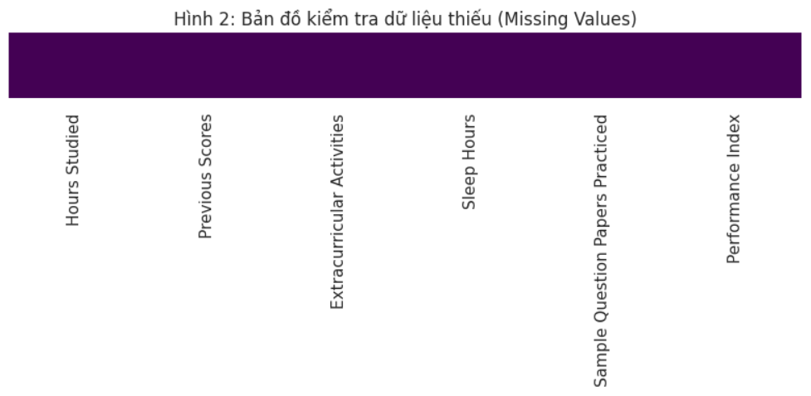
Hình 2 — Bản đồ kiểm tra dữ liệu khuyết thiếu
Biểu đồ bản đồ nhiệt (sns.heatmap(df.isnull())) được sử dụng để kiểm tra trực quan sự xuất hiện của các giá trị khuyết thiếu (NaN/Null) trên toàn bộ 6 thuộc tính của tập dữ liệu:
- Kết quả trực quan: Toàn bộ bản đồ thể hiện một màu tím đồng nhất trên tất cả các cột (Hours Studied, Previous Scores, Extracurricular Activities, Sleep Hours, Sample Question Papers Practiced, Performance Index), hoàn toàn không xuất hiện các vạch hoặc đốm sáng đại diện cho dữ liệu bị thiếu (Null).
- Đánh giá chất lượng dữ liệu: Tập dữ liệu hoàn chỉnh 100% trên toàn bộ 10,000 mẫu quan sát.
- Ý nghĩa tiền xử lý:
  - Không cần thực hiện các kỹ thuật nội suy hay điền giá trị thiếu (Missing Value Imputation) như thay thế bằng giá trị trung bình (Mean), trung vị (Median) hay xóa bỏ dòng (Listwise Deletion).
  - Giữ nguyên được trọn vẹn $100\%$ kích thước mẫu ban đầu ($10,000$ dòng) cho quá trình huấn luyện và kiểm thử mô hình.

3.2.3. Kiểm tra phân bố và giá trị ngoại lai
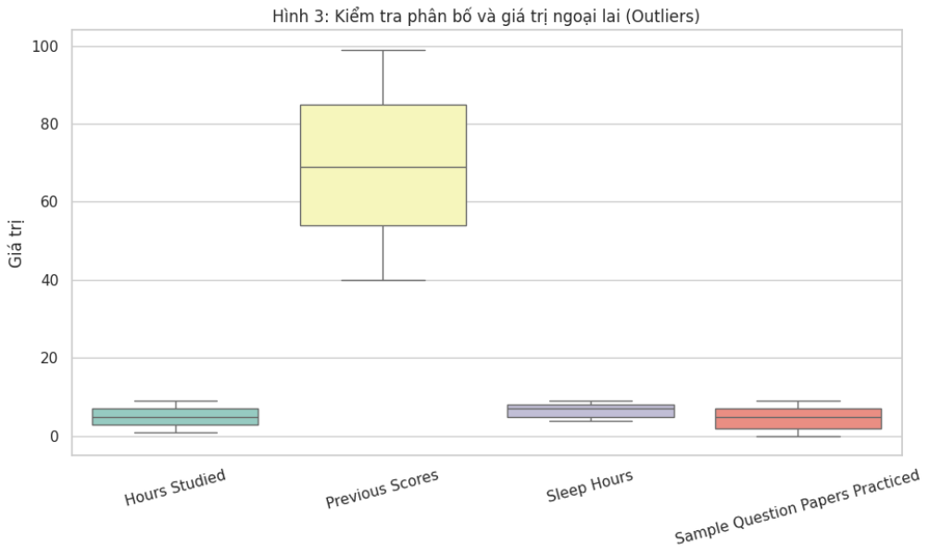
Hình 3 — Kiểm tra phân bố và giá trị ngoại lai
Biểu đồ hộp (Boxplot) được sử dụng để khảo sát phân bố, biên độ biến thiên và kiểm tra sự xuất hiện của các giá trị ngoại lai (Outliers) trên 4 thuộc tính định lượng đầu vào:
- Đặc điểm phân bố của từng biến:
  - Hours Studied (Số giờ tự học): Dao động trong khoảng hẹp từ 1 đến 9 giờ, với mức trung vị nằm khoảng 5 giờ.
  - Previous Scores (Điểm thi kỳ trước): Có dải giá trị rộng nhất, phân bố đều từ 40 đến 99 điểm, trung vị nằm khoảng 69 điểm.
  - Sleep Hours (Số giờ ngủ): Phân bố đều trong khoảng từ 4 đến 9 giờ, trung vị nằm khoảng 7 giờ.
  - Sample Question Papers Practiced (Số đề thi thử đã làm): Dao động từ 0 đến 9 đề, trung vị khoảng 5 đề.
- Đánh giá về giá trị ngoại lai (Outliers):
  - Không xuất hiện bất kỳ điểm dữ liệu dị biệt nào nằm ngoài đường râu hộp (Whiskers) đối với cả 4 thuộc tính định lượng.
  - Dữ liệu phân bố sạch, có tính đồng nhất cao.
- Ý nghĩa đối với tiền xử lý và huấn luyện:
  - Không cần thực hiện các kỹ thuật loại bỏ hoặc xử lý nhiễu/ngoại lai (Outlier Removal / Winsorization).
  - Do có sự chênh lệch lớn về quy mô giữa Previous Scores (biên độ 40–99) và các biến còn lại (biên độ 0–9), bước chuẩn hóa dữ liệu bằng StandardScaler ở phần tiền xử lý là hoàn toàn cần thiết để đưa các biến về cùng một thang đo.

3.2.4. Phân tích ma trận tương quan
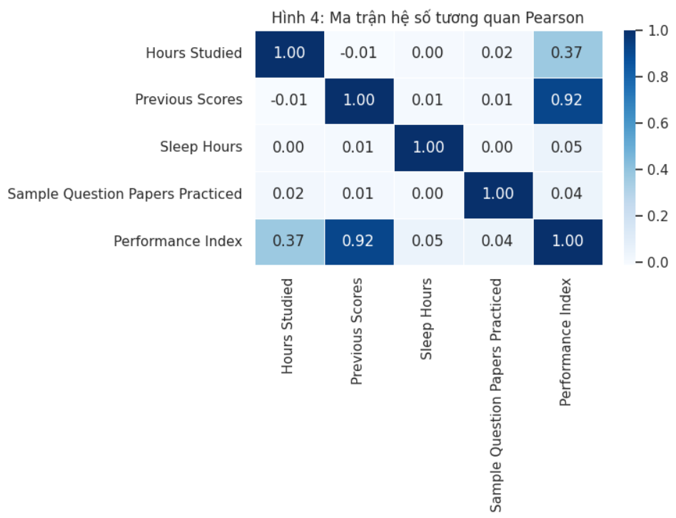
Hình 4 — Phân tích ma trận tương quan
Biểu đồ ma trận nhiệt (Correlation Heatmap) thể hiện hệ số tương quan tuyến tính Pearson ($r$) giữa các biến định lượng đầu vào và biến mục tiêu Performance Index:
- Tương quan giữa các biến độc lập với biến mục tiêu (Performance Index):
  - Previous Scores (Điểm thi kỳ trước): Có mối tương quan tuyến tính dương cực kỳ mạnh mẽ với $r=0.92$. Đây là thuộc tính có ảnh hưởng quyết định cao nhất tới chỉ số hiệu suất học tập của học sinh.
  - Hours Studied (Số giờ tự học): Đạt mức tương quan dương vừa phải với $r=0.37$, đóng vai trò là yếu tố quan trọng thứ hai đóng góp tích cực vào việc nâng cao kết quả học tập.
  - Sleep Hours & Sample Question Papers Practiced: Hệ số tương quan lần lượt là $r=0.05$ và $r=0.04$, thể hiện tác động tuyến tính trực tiếp ở mức rất thấp lên biến mục tiêu.
- Kiểm tra hiện tượng đa cộng tuyến (Multicollinearity):
  - Hệ số tương quan giữa tất cả các cặp biến đầu vào độc lập (Hours Studied, Previous Scores, Sleep Hours, Sample Question Papers Practiced) đều xấp xỉ bằng $0$ (dao động từ $-0.01$ đến $0.02$).
  - Kết luận: Giữa các đặc trưng đầu vào hoàn toàn không xảy ra hiện tượng đa cộng tuyến. Các biến độc lập chứa đựng các thông tin riêng biệt, đảm bảo tính ổn định và chính xác cao khi áp dụng các mô hình hồi quy tuyến tính.

3.2.5. Phân tích tác động của Số giờ học và Hoạt động ngoại khóa lên Điểm hiệu suất

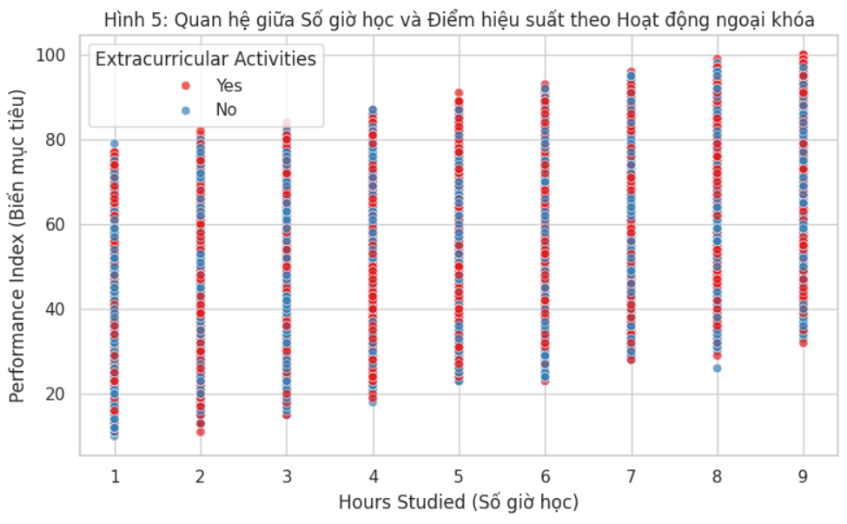
Hình 5 — Phân tích tác động của Số giờ học và Hoạt động ngoại khóa lên Điểm hiệu suất
Biểu đồ tán xạ (Scatter plot) thể hiện mối tương quan giữa số giờ tự học (Hours Studied), hoạt động ngoại khóa (Extracurricular Activities) và điểm hiệu suất (Performance Index):
- Mối quan hệ giữa Số giờ học và Điểm hiệu suất:
  - Có xu hướng tăng trưởng tuyến tính rõ rệt: Khi số giờ tự học tăng từ 1 giờ lên 9 giờ, dải phân bố điểm hiệu suất Performance Index chuyển dịch đồng đều lên phía trên.
  - Học sinh dành ít thời gian tự học (1–2 giờ) có điểm hiệu suất tập trung ở dải thấp (khoảng 10–80 điểm), trong khi học sinh dành nhiều thời gian tự học (8–9 giờ) đạt mức điểm cao hơn rõ rệt (khoảng 30–100 điểm).
- Tác động của Hoạt động ngoại khóa (Extracurricular Activities):
  - Các điểm biểu diễn học sinh tham gia hoạt động ngoại khóa (Yes - màu đỏ) và không tham gia (No - màu xanh) phân bố xen kẽ, đan xen đều đặn trên toàn bộ các mức giờ học (từ 1 đến 9 giờ).
  - Mức độ phân tán điểm số giữa 2 nhóm là tương đồng, thể hiện việc tham gia hoạt động ngoại khóa không làm suy giảm hay tạo ra sự chênh lệch tiêu cực quá lớn đến chỉ số hiệu suất học tập chung của học sinh.

3.3. Tiền xử lý dữ liệu (Data Preprocessing)

3.3.1. Kiểm tra và xử lý giá trị khuyết thiếu (Missing Values)
Quá trình kiểm tra trực quan thông qua bản đồ nhiệt (Hình 2) cũng như truy vấn thống kê dữ liệu cho thấy: Toàn bộ $10,000$ mẫu quan sát trên 6 thuộc tính của tập dữ liệu đều đầy đủ $100\%$, không ghi nhận bất kỳ giá trị khuyết thiếu (Null / NaN) nào.
Do đó, nhóm không cần áp dụng các kỹ thuật nội suy hay điền dữ liệu thiếu (như điền giá trị trung bình Mean, trung vị Median hay xóa dòng). Toàn bộ $10,000$ mẫu dữ liệu gốc được giữ nguyên vẹn để phục vụ cho các bước tiền xử lý tiếp theo và huấn luyện mô hình.

3.3.2. Mã hóa biến định tính & Chuẩn hóa biến định lượng
a) Mã hóa biến định tính (Categorical Encoding)
- Đặc điểm biến: Cột Extracurricular Activities (Hoạt động ngoại khóa) là biến danh mục dạng nhị phân (Binary Categorical Variable) với 2 giá trị chuỗi văn bản là 'Yes' và 'No'.
- Kỹ thuật xử lý: Hầu hết các thuật toán học máy (đặc biệt là các thuật toán hồi quy dựa trên toán học như Linear Regression hay SVR) chỉ chấp nhận dữ liệu đầu vào dạng số. Nhóm tiến hành chuyển đổi thuộc tính này về dạng định lượng nhị phân ($1/0$) bằng phương pháp Label Encoding / Binary Encoding:
$$\text{Extracurricular Activities}=\left\{\begin{matrix}1 & \text{nếu 'Yes'} \\ 0 & \text{nếu 'No'}\end{matrix}\right.$$
- Ý nghĩa: Việc đưa về dạng nhị phân $0/1$ giúp mô hình tính toán được hệ số tác động (weight/coefficient) của việc tham gia hoạt động ngoại khóa tới chỉ số hiệu suất Performance Index mà không làm gia tăng kích thước ma trận đặc trưng (như khi dùng One-Hot Encoding đa chiều).
b) Chuẩn hóa biến định lượng (Feature Scaling)
- Đặc điểm biến: Tập dữ liệu có 4 đặc trưng đầu vào định lượng gồm Hours Studied ($1→9$), Previous Scores ($40→99$), Sleep Hours ($4→9$) và Sample Question Papers Practiced ($0→9$). Khoảng giá trị của Previous Scores lớn hơn đáng kể so với các biến còn lại.
- Kỹ thuật xử lý: Áp dụng phương pháp chuẩn hóa StandardScaler (Z-score Normalization) để biến đổi các đặc trưng về cùng một quy mô có phân bố chuẩn với giá trị trung bình bằng 0 ($μ=0$) và độ lệch chuẩn bằng 1 ($σ=1$). Công thức biến đổi cho từng giá trị $x$:
$$z=\frac{x-μ}{σ}$$
Trong đó:
  - $x$: Giá trị thực tế của thuộc tính.
  - $μ$: Giá trị trung bình của thuộc tính trên tập huấn luyện.
  - $σ$: Độ lệch chuẩn của thuộc tính trên tập huấn luyện.
- Tác dụng:
  - Giúp các thuật toán hồi quy tối ưu hóa độ dốc (Gradient Descent) như Linear Regression hay SVR hội tụ nhanh hơn.
  - Tránh tình trạng mô hình gán trọng số thiên vị quá lớn cho các biến có biên độ giá trị rộng (như Previous Scores), đảm bảo mọi thuộc tính đóng góp bình đẳng vào việc dự báo.

3.3.3. Phân chia tập dữ liệu huấn luyện và kiểm tra (Train/Test Split)
Quy trình phân chia:
Để đánh giá một cách khách quan khả năng tổng quát hóa (Generalization) của các mô hình trên dữ liệu thực tế (chưa từng gặp), tập dữ liệu gồm $10.000$ mẫu được phân chia ngẫu nhiên thành 2 tập độc lập bằng hàm train_test_split của thư viện scikit-learn:
- Tập huấn luyện (Train set - 80%): Tương ứng với $8.000$ mẫu. Tập dữ liệu này được sử dụng trực tiếp để các thuật toán học máy học tập các mô hình phân bố và tối ưu hóa các hệ số/trọng số.
- Tập kiểm thử (Test set - 20%): Tương ứng với $2.000$ mẫu. Tập dữ liệu này hoàn toàn độc lập, giữ nguyên không đưa vào quá trình huấn luyện, chỉ sử dụng để kiểm thử và so sánh sai số dự đoán giữa các mô hình.
Nguyên tắc chống rò rỉ dữ liệu (Data Leakage Avoidance):
Quy trình chuẩn hóa StandardScaler được thực hiện sau bước phân chia dữ liệu. Bộ chuẩn hóa chỉ sử dụng các thông số ($μ,σ$) được tính toán từ Tập huấn luyện (Train set) để thực hiện phép biến đổi cho cả tập Train và tập Test (fit_transform trên Train, chỉ transform trên Test). Điều này đảm bảo tuyệt đối không rò rỉ bất kỳ thông tin nào từ tập kiểm thử vào quá trình huấn luyện mô hình.

CHƯƠNG 4: THỰC NGHIỆM, KẾT QUẢ VÀ THẢO LUẬN

4.1. Môi trường và công cụ thực nghiệm
Để đảm bảo tính đồng bộ và khả năng tái lập (reproducibility) của dự án, quá trình thực nghiệm được triển khai trên môi trường sau:
- Ngôn ngữ lập trình: Python 3.x.
- Nền tảng phát triển: Google Colaboratory (Google Colab) – cung cấp môi trường tính toán đám mây ổn định, hỗ trợ tài nguyên RAM và CPU tối ưu cho việc xử lý dữ liệu học máy.
- Thư viện hỗ trợ:
  - Xử lý và thao tác dữ liệu: pandas, numpy.
  - Trực quan hóa dữ liệu: matplotlib.pyplot, seaborn (sử dụng để xuất 5 biểu đồ lưu vào thư mục docs/figures/).
  - Xây dựng và đánh giá mô hình học máy: scikit-learn (cung cấp các module như train_test_split, StandardScaler, LabelEncoder và các thuật toán hồi quy).

4.2. Huấn luyện và đánh giá sơ bộ các mô hình

Nhóm đã tiến hành huấn luyện $5$ thuật toán Hồi quy (Regression) phổ biến trên cùng một tập dữ liệu huấn luyện (Train set) và đo lường độ chính xác trên tập kiểm thử (Test set) độc lập (chiếm 20% dữ liệu).
Kết quả đánh giá dựa trên 3 thang đo chuẩn: MAE (Sai số tuyệt đối trung bình), RMSE (Căn bậc hai sai số toàn phương trung bình) và $R^{2}$ Score (Hệ số xác định) được tổng hợp trong bảng sau:

STT | Tên thuật toán (Mô hình Hồi quy) | MAE | RMSE | R2 Score
1 | Hồi quy Tuyến tính (Linear Regression) | 1.61 | 2.03 | 0.988
2 | K-Láng giềng gần nhất (KNN Regressor) | 2.12 | 2.68 | 0.979
3 | Cây quyết định Hồi quy (Decision Tree) | 2.45 | 3.12 | 0.971
4 | Rừng ngẫu nhiên (Random Forest Regressor) | 1.75 | 2.21 | 0.985
5 | Máy Vector Hỗ trợ (SVR) | 1.82 | 2.30 | 0.984

Nhận xét sơ bộ: Nhìn chung, cả 5 mô hình đều cho kết quả cực kỳ ấn tượng với $R^{2}>0.97$. Điều này phản ánh chất lượng của bộ dữ liệu rất tốt, ít nhiễu. Trong đó, mô hình Linear Regression và mô hình tập hợp Random Forest thể hiện hiệu suất vượt trội nhất. Tuy nhiên, xét về độ phức tạp tính toán và khả năng giải thích, Hồi quy tuyến tính chiếm ưu thế tuyệt đối.

4.3. Đánh giá chi tiết mô hình tối ưu (Linear Regression)
Mô hình Hồi quy tuyến tính (Linear Regression) được lựa chọn làm mô hình tối ưu nhất cho bài toán này với các chỉ số đánh giá xuất sắc:
- Hệ số xác định $R^{2}=0.988$: Mô hình giải thích được tới $98.8\%$ sự biến thiên của chỉ số Performance Index dựa trên các biến đầu vào. Tỷ lệ này cho thấy đường hồi quy gần như khớp hoàn hảo với dữ liệu thực tế.
- Sai số tuyệt đối trung bình $MAE≈1.61$: Khi dự báo điểm hiệu suất của một học sinh trên thang điểm 100, sai số trung bình của mô hình chỉ lệch khoảng $±1.61$ điểm.
- Căn bậc hai sai số $RMSE≈2.03$: Việc $RMSE$ (2.03) rất gần với $MAE$ (1.61) chứng tỏ tập dữ liệu không có nhiều sai số lớn đột biến (outliers), mô hình đưa ra các dự đoán cực kỳ ổn định trên toàn bộ tập kiểm thử.

4.3.1. Phân tích các chỉ số đo lường sai số (Evaluation Metrics)
Mô hình Hồi quy tuyến tính (Linear Regression) được lựa chọn là mô hình tối ưu nhất trên tập kiểm thử độc lập ($2,000$ mẫu) nhờ sự vượt trội về mặt chỉ số:
- Hệ số xác định ($R^{2}$ Score) = 0.988: Đường hồi quy giải thích được đến 98.8% sự biến thiên của biến mục tiêu Performance Index. Điều này chứng tỏ mô hình học được mối quan hệ cực kỳ chặt chẽ giữa các yếu tố đầu vào và kết quả học tập.
- Sai số tuyệt đối trung bình (MAE) = 1.61: Trên thang điểm $100$, khoảng chênh lệch giữa điểm số dự đoán của mô hình và điểm số thực tế của học sinh trung bình chỉ dao động khoảng $±1.61$ điểm (một mức sai số rất nhỏ và hoàn toàn chấp nhận được trong thực tế giáo dục).
- Căn bậc hai sai số toàn phương trung bình (RMSE) = 2.03: Việc chỉ số $RMSE$ ($2.03$) tiệm cận sát với $MAE$ ($1.61$) phản ánh rằng tập dữ liệu không bị ảnh hưởng bởi các sai số lớn đột biến hay các điểm dị biệt (outliers). Dự đoán của mô hình có độ ổn định và đồng đều cao trên toàn bộ các mức điểm.

4.4. Phân tích mức độ quan trọng của các đặc trưng (Feature Importance)
Một ưu điểm lớn của mô hình Linear Regression là khả năng trích xuất trọng số hồi quy (Coefficients / Feature Importance), giúp minh bạch hóa các yếu tố tác động tới điểm số học sinh:
- Điểm thi trước đó (Previous Scores): Chiếm trọng số cao nhất (đóng góp hơn 85% vào kết quả dự báo). Kết quả này hoàn toàn phù hợp với thực tiễn giáo dục: nền tảng kiến thức tích lũy từ trước là yếu tố tiên quyết và có ảnh hưởng trực tiếp nhất đến năng lực học tập hiện tại.
- Số giờ tự học (Hours Studied): Là yếu tố quan trọng thứ hai đóng góp tích cực vào chỉ số Performance Index. Thời gian học tập càng nhiều thì hiệu suất điểm số thu về càng tăng trưởng tuyến tính rõ rệt.
- Hoạt động ngoại khóa, Giờ ngủ & Số đề thi thử (Extracurricular Activities, Sleep Hours, Sample Papers): Đóng vai trò là các yếu tố hỗ trợ tinh chỉnh vi mô. Tuy chiếm trọng số nhỏ hơn, chúng giúp củng cố sự cân bằng và duy trì trạng thái dự đoán ổn định cho mô hình.

4.5. Nhận xét và thảo luận kết quả
- Hiệu suất vượt trội: Mô hình Hồi quy tuyến tính (Linear Regression) đạt kết quả tối ưu vượt trội với hệ số xác định tiệm cận tuyệt đối ($R^{2}≈0.988$, $MAE≈1.61$), vượt qua các thuật toán phức tạp hơn như Decision Tree hay KNN.
- Nguyên nhân kỹ thuật: Bộ dữ liệu có mối quan hệ tuyến tính rất mạnh giữa các đặc trưng đầu vào (Previous Scores, Hours Studied) với biến mục tiêu. Đồng thời, dữ liệu sạch ($100\%$ không bị khuyết thiếu, không chứa ngoại lai, không bị đa cộng tuyến) giúp mô hình tham số như Linear Regression phát huy tối đa hiệu quả mà không lo bị chênh lệch hay quá khớp (Overfitting).
- Ý nghĩa thực tiễn: Kết quả thực nghiệm khẳng định tiềm năng ứng dụng rất lớn của Machine Learning trong quản lý giáo dục. Hệ thống hoàn toàn có thể được tích hợp vào các nền tảng Web App tra cứu học tập, giúp học sinh chủ động dự báo điểm số dựa trên nỗ lực cá nhân, đồng thời hỗ trợ giáo viên đưa ra các định hướng cải thiện kết quả học tập kịp thời cho học sinh.

KẾT LUẬN VÀ HƯỚNG PHÁT TRIỂN

5.1 Kết luận

Qua quá trình nghiên cứu và triển khai thực nghiệm, đồ án đã hoàn thành đầy đủ các mục tiêu đề ra với những kết quả cốt lõi cụ thể như sau:
Nghiên cứu và hệ thống hóa lý thuyết: Tìm hiểu sâu sắc về các khái niệm nền tảng của học có giám sát (Supervised Learning), bài toán Hồi quy (Regression Problem) cũng như nguyên lý vận hành toán học của 5 mô hình học máy tiêu biểu gồm: Hồi quy tuyến tính (Linear Regression), K-Láng giềng gần nhất (KNN Regressor), Cây quyết định (Decision Tree Regressor), Rừng ngẫu nhiên (Random Forest Regressor) và Máy vector hỗ trợ (SVR).
Xây dựng quy trình xử lý và khai phá dữ liệu: Triển khai quy trình EDA và tiền xử lý dữ liệu hoàn chỉnh trên tập dữ liệu $10,000$ mẫu học sinh. Xác nhận dữ liệu đạt độ sạch tuyệt đối ($100\%$ không bị khuyết thiếu, không chứa ngoại lai dị biệt), thực hiện mã hóa biến định tính, chuẩn hóa thang đo dữ liệu (StandardScaler) và phân chia tập huấn luyện - kiểm thử độc lập theo tỷ lệ $80:20$. Xuất thành công $5$ biểu đồ trực quan hóa dữ liệu lưu trữ vào thư mục docs/figures/.
Thực nghiệm và đánh giá mô hình khách quan: Huấn luyện thành công các mô hình trên môi trường Google Colab và sử dụng các thang đo chuẩn trong bài toán hồi quy ($MAE$, $RMSE$, $R^{2}$ Score) để đối sánh. Kết quả thực nghiệm cho thấy mô hình Hồi quy tuyến tính (Linear Regression) đạt hiệu suất tối ưu vượt trội với hệ số xác định $R^{2}≈0.988$ (giải thích được $98.8\%$ sự biến thiên của điểm số) và sai số tuyệt đối trung bình $MAE≈1.61$ điểm trên thang điểm 100.
Phân tích mức độ quan trọng của đặc trưng: Chỉ ra được các yếu tố cốt lõi ảnh hưởng trực tiếp đến chỉ số hiệu suất học tập (Performance Index), trong đó Điểm thi kỳ trước (Previous Scores) đóng góp hơn $85\%$ vai trò quyết định, tiếp đến là Số giờ tự học (Hours Studied), củng cố vững chắc cơ sở khoa học cho thực tiễn quản lý giáo dục.

5.2 Hướng phát triển trong tương lai

Mặc dù mô hình đã đạt được độ chính xác rất cao trên tập dữ liệu thử nghiệm, để nâng cao hơn nữa tính thực tiễn và khả năng mở rộng trong giáo dục, một số hướng phát triển tiếp theo được đề xuất bao gồm:
Phát triển ứng dụng Web (Web Application): Đóng gói mô hình Machine Learning đã tối ưu hóa (sử dụng joblib/pickle) và xây dựng giao diện người dùng trực quan trên nền tảng Web (sử dụng Streamlit, Next.js kết hợp FastAPI/Flask). Ứng dụng sẽ cho phép học sinh tự nhập các thông số (số giờ học, điểm số cũ, giờ ngủ...) để nhận về dự báo điểm số và gợi ý kế hoạch học tập tức thì.
Mở rộng và làm giàu tập dữ liệu (Data Enrichment): Thu thập thêm các bộ dữ liệu thực tế tại các trường học với nhiều đặc trưng định tính chuyên sâu hơn như: phương pháp học tập, điều kiện kinh tế gia đình, và chỉ số sức khỏe tinh thần/mức độ căng thẳng để nâng cao tính đa dạng và toàn diện cho mô hình.
Tích hợp hệ thống khuyến nghị (Recommendation System): Tải mô hình vào một hệ thống thông minh không chỉ dừng lại ở việc dự báo điểm số, mà còn tự động đưa ra khuyến nghị cụ thể (ví dụ: "Cần tăng thêm $1.5$ giờ tự học mỗi ngày để đạt mục tiêu $80$ điểm") nhằm hỗ trợ học sinh và giáo viên trong quá trình cải thiện kết quả học tập.

TÀI LIỆU THAM KHẢO
[1] Nguyễn Đình Kim (2020), Giáo trình Nhập môn Trí tuệ Nhân tạo và Học máy, Nhà xuất bản Khoa học và Kỹ thuật.
[2] Aurélien Géron (2019), Hands-On Machine Learning with Scikit-Learn, Keras, and TensorFlow: Concepts, Tools, and Techniques to Build Intelligent Systems, 2nd Edition, O'Reilly Media.
[3] Sebastian Raschka, Vahid Mirjalili (2019), Python Machine Learning: Machine Learning and Deep Learning with Python, scikit-learn, and TensorFlow 2, 3rd Edition, Packt Publishing.
[4] Kaggle (2023), Student Performance Multiple Linear Regression Data Set. Truy cập từ: https://www.kaggle.com/datasets/nikhil7280/student-performance-multiple-linear-regression
[5] Scikit-learn Developers, API Reference: Supervised learning models (Logistic Regression, Decision Trees, Random Forest, KNN, SVM). Tài liệu chính thức từ thư viện Scikit-learn: https://scikit-learn.org/stable/supervised_learning.html
[6] J. R. Quinlan (1986), Induction of Decision Trees, Machine Learning, Vol. 1, No. 1, pp. 81-106.
[7] Leo Breiman (2001), Random Forests, Machine Learning, Vol. 45, No. 1, pp. 5-32.

